玉米穗軸製造育苗缽之試驗研究
陳榮五 林永順 曾得洲 陳鴻彬
關鍵字：玉米穗軸，育苗缽
摘 要
玉米穗軸粉碎成細粉粒，添加結合物質，可以製成育苗缽。應用於園藝作物如西瓜、洋香瓜、花卉‥‥等之育苗上，使農產品廢棄物有效利用。
玉米穗軸育苗缽在育苗後灌溉，育苗缽不會鬆軟損壞，幼苗根系可穿透附著穗軸缽體，移植時可連缽移植埋入土中，經一個月即腐化與土壤混合，無如塑膠袋育苗者移植時，須刮破塑膠缽或袋，致鬆動培養土損傷根部影嚮幼苗成活率及發生塑膠材料污染田間等缺點。
前 言
本省76年飼料玉米的栽培面積63﹐154公頃，收穫面積達62﹐988公頃，每公頃的玉米穗軸產量約有854公斤，玉米穗軸的年總產量約有53﹐000公頃，這麼多的玉米穗軸，若隨意丟棄不但可惜，更容易造成環境污染，有必要開發做其他用途，使農產品廢棄物有效利用。
玉米穗軸的用途很多，它可做燃料，直接燃燒化利用其熱能；可經發酵後做為堆肥；也可為作物育苗用介質；以及栽培香茹用的太空包等原料。台東區農改良場試驗將玉米穗軸粉碎，製成育苗缽，並應用於園藝作物栽培如西瓜、洋香瓜、花卉‥‥等之育苗上（如圖一），獲得優異效果，使玉米穗軸能予有效利用。

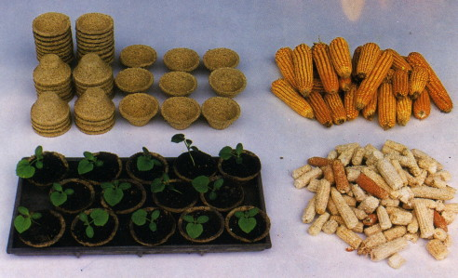
圖一、黃米穗軸製成育缽並應用於洋香瓜之育苗
Fig. 1. The application of seedling pot is made by corncob on the seedling culture of muskmelon.

材 料 與 方 法
一、試驗材料：玉米穗軸、紙板、松脂、羧甲基纖維素、水、硫酸鋁、玉米穗軸粉碎機、穗軸磨粉機、磨碎機、漿料攪拌機、育苗缽成型機、烘乾機、洋香瓜及西瓜種子、農藥、透明塑膠布。
二、試驗方式：
（一）研製改良製造育苗缽流程各項機械。
（二）玉米穗軸製成育苗缽添加介質試驗。
（三）育苗缽洋香瓜網室育苗及田間栽培試驗。
三、製造流程：
玉米穗軸主要成分由纖維素、半纖維素及木質素所組成。結構上穗軸含有穎苞、木環及髓三部分。經本場一年多來一再試驗結果，如要將玉米穗軸製成育苗缽，其製程步驟，使用機械及添加介質如圖二，需先將玉米穗軸以粉碎機粉碎，再由磨粉機磨成粒徑三公厘以內的細粉粒，並篩除堅的硬的木環成分，添加適當比例的結合物質及纖維，加水混合，以攪拌機將混合漿料攪拌均勻，使穗軸細粉粒分子間具結合黏性，以育苗缽成型機壓縮成型，再以烘乾機烘乾，脫模製成育苗缽。

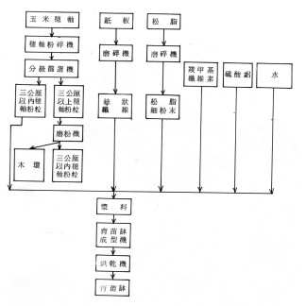
圖二、玉米穗軸製成育苗缽流程
Fig. 2.Flow chart for the production of seedling pot by corncob

試 驗 結 果
一、製造流程使用機械之試造改良
（一）玉米穗軸粉碎機：
構造由輸送機、軋碎機、10HP粉碎機、篩選機組成。由輸送機將玉米穗軸送至軋碎機軋碎，經穗軸粉碎機粉碎，再由篩選機依粒徑大小，將穗軸細粉粒分成四級裝袋。
（二）玉米穗軸磨粉機（如圖三）：
構造由2HP磨粉機，集料桶、集塵桶等組成。粉碎後的穗軸中含木環成分，並且第三、四級粒徑在三公厘以上，製造之育苗缽粗糙，易生孔隙造成不良成品，所以將粉碎後的穗軸再經磨粉作業，並利用磨粉機本體粉碎迴轉刀高速轉動產生的風量獨自分離出木環成分，以取得均勻粒徑的原料。

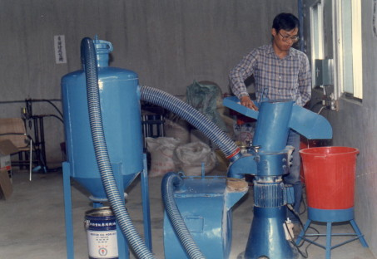
圖三、穗軸磨粉機磨細穗軸粉粒並篩除木環成分
Fig.3. Corncob powered by milling machine and screened away the woody ring components.

（三）廢紙板磨碎機（如圖四）：
穗軸不含纖維，所以取廢紙板磨碎後加入，結合穗軸細粒分子。構造主要由1/2HP馬達、磨碎刀組成，利用磨碎刀6,800R.P.M以上之高速迴轉，將紙板磨碎成絲狀纖維使用。

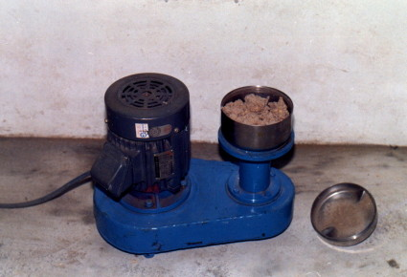
圖四、紙板磨碎機磨碎廢紙板成絲狀纖維
Fig 4.Paper platter cut the paper plate into slices.

（四）漿料攪拌機（如圖五）：
穗軸細粉粒添加絲狀纖維，松脂粉末加水混合成漿料，須適當攪拌均勻，使穗軸細粉粒分子間具結合黏性，既可壓縮成型，又易脫模。

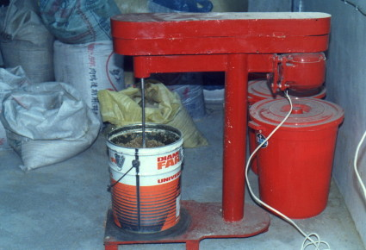
圖五、漿料攪拌機將混合漿料攪拌
Fig.5.The raw materials is mixed by Pulp mixer.

（五）育苗缽成型機（如圖六）：
主要構造是由3馬力油壓動力單元，雙向油壓缸，育苗缽模組成，其油壓迴路如圖七，油壓動力單元做為育苗缽成型機的動力源，將混合攪拌均勻的漿料放入育苗缽座裏的母缽模中，利用操作油壓系統中油壓缸活塞桿伸縮，壓榨出水份，使玉米穗軸細粉粒成為育苗缽。

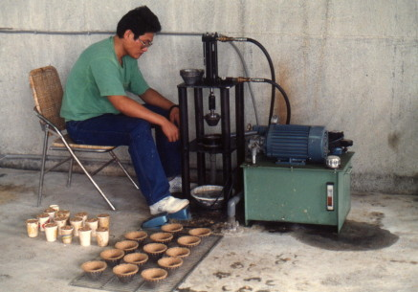
圖六 玉米穗軸成型機將穗軸漿料壓縮成形
Fig. 6. The corncob pulp is pressed into pot by machine.
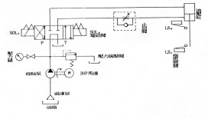
圖七 育苗缽成型機油壓迴路
Fig.7.Circuit of hydraulic system is for seedling pot machine.
（六）乾燥機（如圖八）：
成型的玉米穗軸育苗缽，送至烘乾機中，以80℃溫度乾燥，經6小時的烘乾即可成形育苗缽。放置育苗缽數量多時（在80只以上）水份含量增加，烘乾機排氣口須加裝小型抽風機，抽出水氣，避免水份凝聚在烘乾機門口。

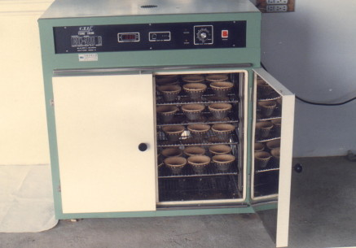
圖八、穗軸育苗缽乾燥機烘乾
Fig 8.Seedling pot of corncob is dried by oven.

二、玉米穗軸粉碎後若能依粉粒徑大小分成一級（二公厘以內），二級（2.1~3.0公厘），三級（3.1~4.0公厘），四級（4公厘以上）等規格，則一、二級不含木環成分，粉粒可逕應用於製造育苗缽，三、三級含木環成分，製成育苗缽粗糙，易含孔隙，製品之品質不佳，故再予磨細粉碎成二級以內規格，並篩除木環成分。
三、玉米穗軸內的木環成分，質地堅硬具彈性，磨粉機作業時利用粉碎迴轉刀高速轉動及產生的風量，使木環顆粒彈性跳起，並隨特別設計的磨粉機頭罩傾斜角度碰撞獨自排出，其它成分則排落入集料桶及集塵桶中，但集料桶及集塵桶的排風口之孔徑須在2”以上通氣排粉塵，否則細粉粒會混雜入木環中。由圖九試驗結果可知磨粉機頭罩設計傾斜角度，有利於將穗軸粉粒中的木環排出，其中頭罩傾斜10或20度，其排出木環顆粒之粒徑大小較一致，排量差異並不顯著，而在30度時其排出量最多，但排出之木環顆粒較大，有未充分粉碎即排出之情況，故頭罩傾斜角以10~20度較佳。

表一、穗軸磨粉機性能及工作能量
Table 1：Characteristic and capacity of powder machine
動力 | ：2HP，220V電動馬達
迴轉刀轉速 | ：3﹐600R﹒P﹒M
篩網 | ：3公厘
最大粉碎能量 | ：三級穗軸粉粒 19公斤/小時，四級穗軸粉粒14公斤/小時

圖九、穗軸磨粉機頭罩的傾斜角對木環排出量的關係
Fig 9.Relationship between cover slope degrees and content of woody ring.

四、紙板磨碎機磨碎刀的轉速在3﹐600R﹒P﹒M以上，紙板即可均勻磨碎成絲狀纖維，由於是高速迴轉，迴轉刀軸設計以油浴冷卻方式，避免高轉速產生過熱，而使磨碎機能持續作業。
五、漿料攪拌機之橢圓形攪拌器以830R﹒P﹒M速度轉動，攪拌時間以50分鐘為最適當，低於50分鐘漿料攪拌尚未均勻，未達結合黏性，無法壓縮成形製成育苗缽。
六、育苗缽成型機油壓系統壓力調整在400P﹒S﹒I，壓縮速度在0.1／s時，能壓縮出均勻的育苗缽並排出水份，育苗缽成型試驗如表二。

表二、育苗缽成型機之育苗缽成型試驗
Table 2.Characteristics of seedling pot（unit：g/pot）
漿料重量 | 擠壓成型後重量 | 烘乾後重量 | 成型後保水率 | 烘乾後含水率(%)
Pulp weight | Weight after pressure | Weight after dry | Moisture holding capacity after potting | Moisture content following
187 | 72 | 18.7 | 2.86 | 9.1

七、育苗缽乾燥成型，乾燥時間與乾燥溫度成反比，以80℃乾燥，經6小時即可烘乾脫
模成型，乾燥溫度在90℃以上，製成之育苗缽會有脆化現象。

圖十、育苗缽成型乾燥溫度與乾燥時間之關係
Fig 10.Relationship between pot temperature and time during drying or pot machine.

八、利用玉米穗軸製成育苗缽，由於穗軸易含水，故育苗後灌水即鬆軟，添加松脂粉末可控制育苗缽的含水、保水率，其吸水能力與松脂添加量成反比如圖十一，控制松脂添加比例亦可使育苗作物根系穿透缽體或盤於缽內，一般玉米穗軸、紙板、松脂的混合比率以1：0.18：０.018為適當，可使幼苗根系穿透缽體。

圖十一、育苗缽保水率與添加松脂含量的關係
Fig.11.Relationship between moisture capacity and resin additives in seeding pot.

九、穗軸添加廢紙板磨成的絲狀纖維，可使穗軸細粉粒分子間緊密結合，不添加絲狀纖維則製成的育苗缽即會呈現裂痕。
十、育苗缽育苗，以能讓育苗幼根能穿透缽體，植株發育健壯，移植可連缽埋入土中，穗軸育苗缽經過一個月即腐化與土壤混合，既不會造成土壤污染又可增加土壤有機質。經試用在洋香瓜育苗上效果良好。

結 論
一、玉米穗軸以粉碎機組粉碎，磨粉機細粉碎並篩除穗軸中的木環成分後，添加磨碎機磨碎之廢紙板之絲狀纖維、松脂粉末及水，以攪拌機將混合之漿料攪拌均勻，使穗軸細粒分子間具結合黏性，育苗缽成型機壓模成型，放入烘乾機中烘乾，脫模成育苗缽。
二、穗軸育苗缽，可添加松脂末比率，控制育苗缽之含水能力，並使育苗作物根系穿透缽體。
三、育苗作物根系可穿透育苗缽之缽體，移植時連缽移植埋入土中，經一個月即腐化與土壤混合，長久使用可增加土壤有機質，可使農產品收穫後廢棄物有效利用。

參 考 文 獻
1.李芳繁、謝廣文 1985 玉米穗軸粉碎機之研製與改良 中國農業工程學報31(4)：94-100。
2.李方繁 1987 玉米穗軸之粉碎試驗 中國農業工程學報33(1)：112-118。
3.林永順、林安邦、杜自疆 1997 玉米穗軸粉碎設備及玉米穗軸粉碎後產品之利用研究試驗報告。
4.黃賢良 1980 甜瓜 台灣農家要覽（上）P.982-984

Manufacture of Seedling Pot by Corncobs
Yung-Wu Chen,Yung-Shun Lin,
Te-Chou Tseng and Hung-Bin Chen
Key Words：Corncob, Seedling pot.
SUMMARY
Corncob powder mixed with connectives is used for making of seedling pots, which can be successfully utilized for raising seedling of watermelon, muskmelon, flowers and etc. This is an effective utilization of agricultural waste.
Seedling roots easily penetrated the pot wall and the pot will not disintegrate after watering. The pot can be transplanted directly to the field and which decayed into soil after one month. It shows the advantage for maintaining high seedling viability and does not causing environmental pollution problems.
摘要

